**下单页面部分**

一、详细信息

1.参考文献数目

问号：论文需要引用文献数量，若有特殊要求可在订单要求中详细说明。

2.课程名称

问号：请务必填写课程全称及代码。如：（HIS 272 US History II）

3.订单要求

（1）问号：请务必用英文分点描述您的需求！

（2）文本框中提示文案：

**为了写手更准确地理解您的需求，请务必用英文填写！**

请简明扼要的填写您认为必要的信息。如：图书馆数据库访问信息、稿件质量特殊要求（如无特殊要求，稿件交付质量将默认B及以上）等。

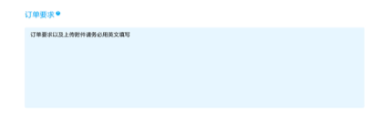

文本框内容请按以上效果呈现

注意：稿件免费修改仅适用于有明确且清晰订单要求的订单，请务必认真仔细地填写您的所有需求！（这部分用小号字体附在框下）

4.上传文件

内容：

**上传订单相关文档：包括阅读材料、评分标准、特殊需求等。**

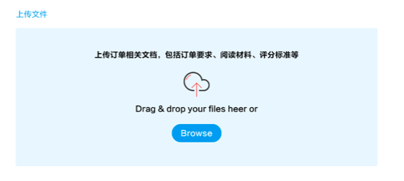

二、其他选项

1．偏好写手

问号：请选择是否需要指定写手。

2.指定写手

问号：请填写您想指定的写手编号。

3.关联订单

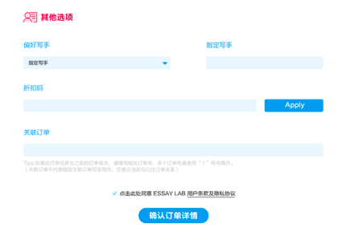

tips：若此订单内容与前序订单有关联，请务必填写相关前序订单号！如：#110000。多个订单号请使用“|”符号隔开。（关联订单仅代表订单关系，不关联写手）